WatchList
Project .Net Web Solutions
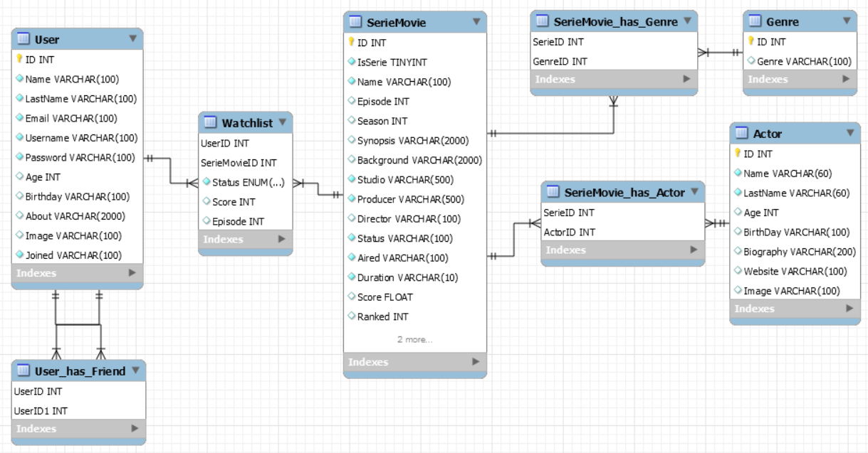

Het onderwerp van het project is een applicatie die de watchlist van gebruikers bijhoudt. Een boolean bepaalt of het een serie of een film is. Een gebruiker heeft zijn eigen persoonlijke watchlist. Hij kan een serie of film opzoeken en bepalen of hij deze aan het bekijken is, bekeken heeft of plant om het te bekijken. Vrijblijvend kan hij de serie of film ook een score geven. Wanneer hij een serie in zijn lijst steekt kan ook bepaalt worden hoeveel afleveringen hij al bekeken heeft.

